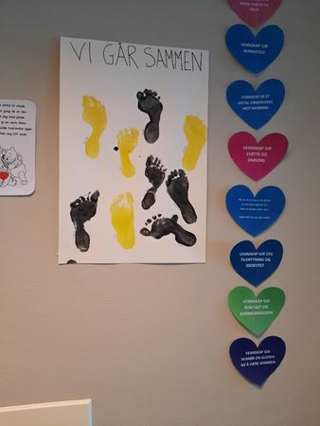

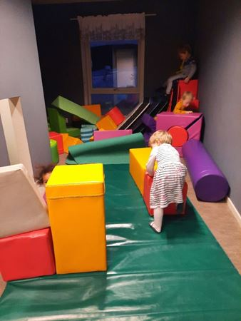

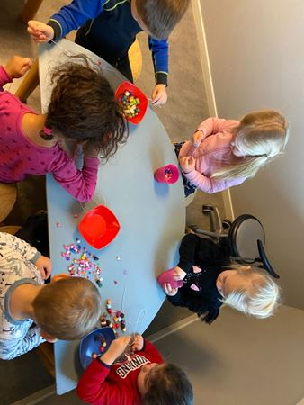

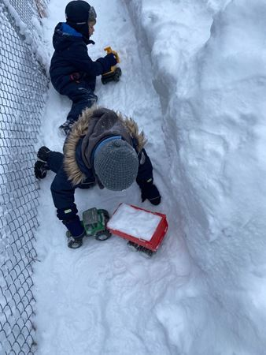



**Antall, rom og form:**

Barnehagen skal bidra til at barna erfarer størrelser i sine omgivelser og sammenligner disse

**Dette har vi gjort i januar:**

Januar kom med både snø og kulde. Det gjorde at vi ble mer inne og at noen turdager ble avlyst.

Vennskap har vært tema i januar. Og inne på basen kan dere se noe av det vi har jobbet med. På veggen henger det gode ord, bilder og sitater. Vi ser at barna samarbeider godt, viser omsorg og tar hensyn til hverandre. Vi opplever ei barnegruppe med lite konflikter. Og i lek er de inkluderende og flinke til å lytte til hverandre.

Vi har lest historier om vennskap og lyttet til vennskapssanger. I filosofiske samtaler har vi jobbet med å dele, og lagt vekt på å dele gode ord med hverandre. Vi har laget vennskapsarmbånd og felles bilder, blant annet fotavtrykk.

I språklek har tema vært ord og begreper, og vi har brukt mange av begrepene når vi har lekt i hinderløype.

Når vi har vært mer inne har vi også brukt hinderløypa oftere. Og det er like morsomt å krabbe under, hopper over og åle seg gjennom tunneler hver gang.

Nesten hver dag har vi hatt hvilestund, og vi ser viktigheten av å ha det, særlig når vi har vært mye inne.

**Natur, miljø og teknologi:**

Barnehagen skal legge til rette for at barna kan få et mangfold av naturopplevelser og få oppleve naturen som arena for lek og læring

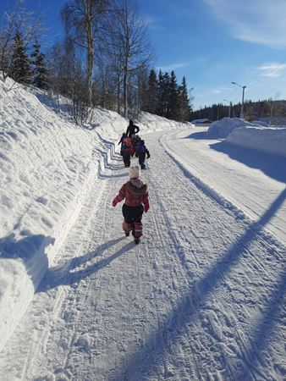

**Kunst, kultur og kreativitet:**

Barnehagen skal legge til rette for samhørighet og kreativitet ved å bidra til at barna får være sammen om å opplve og skape kunstneriske uttrykk

**Kropp, bevegelse, mat og helse:**

Barna skal inkluderes i aktiviteter der de kan få være i bevegelse, lek og sosial samhandling og oppleve motivasjon og mestring ut fra egne forutsetninger

**Kommunikajson, språk og tekst:**

Barnehagen skal bidra til at barna bruker språk til å skape relasjoner, delta i lek og som redskap til å løse konflikter

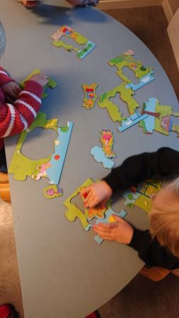

**Nærmiljø og samfunn:**

Gjennom lek og varierte aktiviteter skal barna få erfaring med å lytte. Forhandle og diskutere og få begynnende kjennskap til menneskerettighetene

**Etikk, religion og filosofi:**

Barnehagen skal bidra til at barna utvikler interesse og respekt for hverandre og forstår verdien av likheter i et fellesskap

**JANUAR 2021**